¿Le gustaría hablar con otros padres con niños con pérdida de la audición y sordera?
¡Conéctese con el grupo de apoyo para padres de EHDI!

¿Qué es el equipo de apoyo para padres de EHDI?
El Equipo de Apoyo para Padres de Detección e Intervención Temprana de Audición (EHDI) es un grupo diverso de padres que se formó para proporcionar apoyo a las familias que tienen un niño con pérdida de la audición y sordera. Cada padre mentor ha sido capacitado para brindar apoyo a las familias de manera imparcial, mientras los padres navegan el camino de los servicios para sus hijos con pérdida de la audición y sordera. El papel del padre mentor es escuchar, ayudar cuando se le solicite y conectarlo con los recursos necesarios y disponibles en nuestro estado.
¿Cómo me puedo conectar con el Grupo de Apoyo para padres?
Para conectarse, por favor mande un correo electrónico, llame por teléfono o mande un mensaje de texto al consejero de padres:
Correo electrónico: keila.armasvelasquez@dhhs.nc.gov
Llame o mande texto al: 919-906-6173
¿Qué pasa después?
- Un consejero de padres de EHDI se comunicará con usted a través de su modo de comunicación preferido.
- Después de escuchar qué tipo de apoyo necesita, el Consultor de Padres lo conectará con un miembro del equipo de apoyo para padres que sea más adecuado para ayudarlo a usted y a su familia.
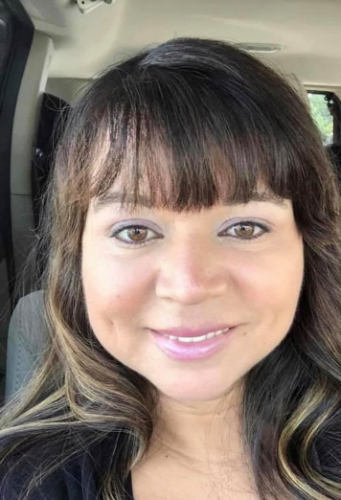
Mi nombre es Keila Armas, vivo en Holly Springs con mi esposo Daryl y nuestros 3 niños David, William y Kailyn. Mi primer hijo David nació con pérdida auditiva profunda y usa Implantes Cocleares. Después de recibir sus implantes aprendió a hablar 2 idiomas (Inglés y Español). Yo estoy muy agradecida por todo el apoyo que recibí. Y ahora quiero ser ese apoyo para las familias que están empezando en este recorrido tan difícil de pérdida auditiva. Inicie un grupo de apoyo en Español en Facebook para las familias con niños con pérdida de audición de cualquier tipo.Y recientemente decidimos abrir uno más en el área de Charlotte. Por favor únase a ellos y encontrará el apoyo que necesita.
Aquí están los dos grupos privados y en Español. Únase al que esté más cerca de su área!

- “Triunfa Caracol Latino” área de el triángulo y sus alrededores.
  - https://www.facebook.com/groups/539695949501696/?ref=share_group_link
- “Triunfa Caracol Latino” área de Charlotte.
  - https://www.facebook.com/groups/998519321067404/?ref=share_group_link

